АДМИНИСТРАЦИЯ СЕЛИВАНОВСКОГО РАЙОНА
УПРАВЛЕНИЕ ОБРАЗОВАНИЯ

ПРИКА3

от 31 марта 2016 года № 176
Об итогах районного конкурса юных чтецов среди детей старшего дошкольного и младшего школьного возрастов «Вспомним годы грозовые», посвященного 75-летию эвакуации Боровичского машиностроительного завода в Селивановский район

В соответствии с приказом управления образования администрации Селивановского района от 20.02.2016 № 92 «О проведении районного конкурса юных чтецов среди детей старшего дошкольного и младшего школьного возрастов «Вспомним годы грозовые», посвященного 75-летию эвакуации Боровичского машиностроительного завода в Селивановский район» 31 марта 2016 года на базе МБОУ ДО «Центр внешкольной работы» состоялся конкурс юных чтецов среди детей старшего дошкольного и младшего школьного возрастов «Вспомним годы грозовые», посвященного 75-летию эвакуации Боровичского машиностроительного завода в Селивановский район (далее - Конкурс).
В Конкурсе приняли участие 18 обучающихся из пяти образовательных организаций в двух номинациях: «Лучший чтец» и «Лучший литмонтаж», в том числе: 10 воспитанников из 4 дошкольных образовательных организаций: МДОУ Детский сад № 1 «Солнышко», МДОУ № 2 «Ладушки», МДОУ № 3 «Теремок», МДОУ Детский сад № 4 «Светлячок» и 8 учащихся из МОУ «Красногорбатская СОШ».
Жюри конкурса отмечает, что воспитание патриотических чувств у детей – дело ответственное и важное. Начинать его необходимо с самых ранних лет. Для этого подойдут разные способы и методы, в том числе средства литературного выражения, но важно помнить, что вырастить достойного человека, гражданина не так просто – на это необходимо время. Воспитательная работа должна быть выстроена таким образом, чтобы патриотические чувства загорелись в ребёнке, появился интерес к своей стране и своему народу.
Конкурс показал чуткое отношение детей к людям и событиям прошлого времени, интерес к литературе патриотического содержания, привязку к юбилейному историческому событию в жизни Селивановского района, а именно к 75 - летию эвакуации машиностроительного завода из Боровичей в Селиваново.
Организация и проведение Конкурса соответствовала Положению, в то же время, отмечены нарушения к Порядку проведения Конкурса:
- не соответствие заявки на участие в Конкурсе указанной форме (МОУ «Красногорбатская СОШ»);
- не своевременное предоставление конкурсной заявки (МОУ «Красногорбатская СОШ»);
- не своевременное информирование организаторов Конкурса о замене участников (МДОУ № 3 «Теремок», МДОУ Детский сад № 4 «Светлячок», МОУ «Красногорбатская СОШ»);
- неорганизованное прибытие конкурсантов на Конкурс (МОУ «Красногорбатская СОШ»).
Вместе с тем, положительно оценивая итоги Конкурса, на основании материалов, представленных оргкомитетом, п р и к а з ы в а ю:

1. Утвердить итоги Конкурса согласно приложению.
2. Наградить Грамотой управления образования администрации района и районного Совета ветеранов войны, труда, Вооруженных сил и правоохранительных органов и памятными подарками победителей и призеров Конкурса.
3. Вручить Благодарственное письмо от имени управления образования администрации района и районного Совета ветеранов войны, труда, Вооруженных сил и правоохранительных органов за воспитание патриотических чувств у детей старшего дошкольного и младшего школьного возрастов средствами литературного выражения, в честь 75-летия эвакуации Боровичского машиностроительного завода в Селивановский район МДОУ Детский сад № 1 «Солнышко», МДОУ № 2 «Ладушки», МДОУ № 3 «Теремок», МДОУ Детский сад № 4 «Светлячок», МОУ «Красногорбатская СОШ».
4. Рекомендовать руководителям образовательных организаций:
4.1. Изыскать возможность материального поощрения педагогов, подготовивших победителей и призеров Конкурса.
4.2. Практиковать проведение дошкольных и школьных этапов Конкурса с целью привлечения большего количества обучающихся к участию в Конкурсе, приобщения к литературе патриотического содержания.
5. Главному специалисту, эксперту МУ «ЦБУ и МР системы образования» О.Н. Грибковой:
5.1. Довести итоги Конкурса до образовательных организаций.
5.2. Разместить информацию об итогах Конкурса на сайте управления образования администрации района.

6. Контроль по исполнению настоящего приказа оставляю за собой.
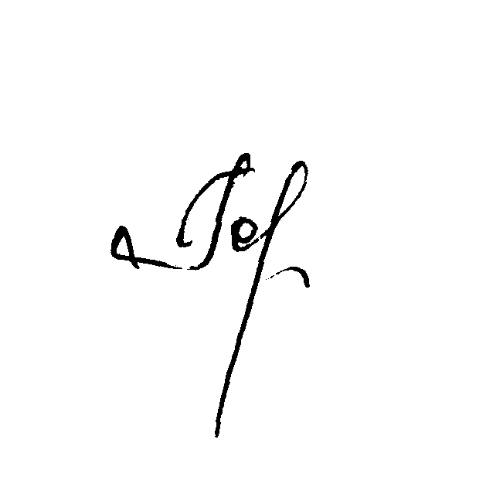

Начальник управления образования Н.С. Горшкова

Приложение
к приказу управления образования
от 31.03.2016 № 176

ИТОГИ
районного конкурса юных чтецов среди детей старшего дошкольного и младшего школьного возрастов «Вспомним годы грозовые», посвященного 75-летию эвакуации Боровичского машиностроительного завода в Селивановский район

НОМИНАЦИЯ «ЛУЧШИЙ ЧТЕЦ»

№  п/п | Место | Ф.И. участника/  возраст | Автор и название художественного произведения | ОО | Ф.И.О. руководителя
1 | 2 | 3 | 4 | 5 | 6
1 | I | Назарова Варвара, 10 лет | Т.Лаврова  «Девочка, прошедшая войну» | МОУ «Красногорбатская СОШ» | Петухова Светлана Александровна
2 | I | Королева Арина, 10 лет | Н.Радченко «Блокада» | МОУ «Красногорбатская СОШ» | Сергеева Светлана Юрьевна
3 | I | Богаткина Соня, 7 лет | Ю.Орлов  «…В те, уже далекие времена» | МДОУ № 2 «Ладушки» | Седлова  Галина Анатольевна
4 | I | Девяткин Сергей, 6 лет | авт. педагоги ДОУ «Мечты» | МДОУ № 3 «Теремок» | Лебедева  Ирина Викторовна
5 | I | Маркова Татьяна, 6 лет | Сергей Васильев «Белая береза» | МДОУ Детский сад № 4 «Светлячок» | Маркова  Ольга  Александровна
6 | II | Лисова Полина, 8 лет | В.Степанов  «Приходят к дедушке друзья» | МОУ «Красногорбатская СОШ» | Климина Светлана Владимировна
7 | II | Калинин Влад, 6 лет | О. Маслова «Пусть будет мир» | МДОУ Детский сад № 4 «Светлячок» | Горячкина Светлана Александровна
9 | II | Медин Антон, 7 лет | «… Твой труд приблизил час Победы» | МДОУ № 2 «Ладушки» | Седлова  Галина Анатольевна
9 | III | Федосеева Вика, 8 лет | К.Ваншенкин «Женька» | МОУ «Красногорбатская СОШ» | Майорова Наталья Ивановна
10 | III | Деева Аня, 6 лет | М. Владимов «Еще тогда нас не было на свете…» | МДОУ Детский сад № 4 «Светлячок» | Кузьмина  Наталья  Михайловна

НОМИНАЦИЯ «ЛУЧШИЙ ЛИТМОНТАЖ»

№  п/п | Место | Ф.И. участника/  возраст | Автор и название художественного произведения | ОО | Ф.И.О. руководителя
1 | 2 | 3 | 4 | 5 | 6
1 | I | Васильева Полина, 6 лет  Белов Егор, 5 лет | А.В. Мазницына  Авт. педагоги ДОУ  «Кем стать?» | МДОУ № 3 «Теремок» | Яровая  Ольга  Петровна
2 | I | Ферапонтов Никита 8 лет,  Глазкова Арина 8 лет, Краева Анастасия 8 лет,  Коннов Илья, 8 лет | Л. Ермолаева  «Ушедшим землякам» | МОУ «Красногорбатская СОШ» | Майорова Наталья Ивановна
3 | II | Кочеткова Настя, 6лет  Кириллова Настя, 6 лет | «Был рожден, хоть и шла война…» | МДОУ Детский сад № 1 «Солнышко» | Гусарова Светлана Юрьевна

